仲恺农业工程学院
课 程 设 计

论文题目 基于JAVA的作业管理系统

姓 名 李明钊
院（系） 信息与计算科学
专业班级 信计133班
学 号 201321314315

云平台网址：victorlee.cn
账号：vic（学委端） 密码： 123
账号：std （学生端） 密码： 123
学号：201321314315（普通端） 姓名：李明钊

仲恺农业工程学院教务处制
摘 要
在当今高校中，部分专业课程的实验、作业、报告等，仍然需要学习委员对班上同学进行一一短信通知，大多数是发学习委员邮箱并一一进行收取的，对于多门课程多个实验作业来说，这是一个繁琐重复，枯燥无味的工作，收取作业后还要进行一一统计核对人数并做登记，此web应用主要用于替代学习委员收发作业的工作，更方便更高效，也使同学们更加清楚了解自己的各科作业提交情况，并能在长期的一定时间内保存同学们作业。通过结合自身的实际情况和自己的想法，构建服务于学生和学习委员的作业管理系统，旨在服务高校内全体学生。

关键词： 作业管理 上传 打包下载

目 录
1 前言 1
1.1 开发背景 1
1.2 开发目的及其意义 1
2 可行性分析 1
2.1 系统定义 1
2.2 技术可行性 2
2.3 经济可行性 2
2.4 操作可行性 3
2.5 法律可行性 3
2.6 可行性分析结论 3
3 需求分析 3
3.1 用户需求分析 4
3.1.1 游客用户需求分析 4
3.1.2 注册用户需求分析 4
3.1.3 学习委员需求分析 5
3.1.4 管理员需求分析 5
3.2 系统业务需求分析 5
3.2.1 客户端的主要业务分析 5
3.2.2 管理员端的主要业务分析 7
3.3 系统性能需求分析 7
3.4 其他分析 8
4 概要设计 8
4.1 系统结构设计 8
4.2 系统功能模块设计 8
4.2.1 前台功能模块概要设计 9
4.2.2 后台功能模块概要设计 9
4.3 系统数据库设计 9
4.3.1 系统实体E-R图 9
4.3.2 系统数据库总体设计 10
5 详细设计 13
5.1 用户端详细设计 13
5.2 管理端详细设计 13
6 系统实现 13
6.1 系统开发关键技术 14
6.2 系统实现展示 14
6.2.1 客户端系统实现展示 14
7 结语 19
参 考 文 献 19

1 前言
  - 开发背景
于当今高校中，大部分专业课程的实验、作业、报告等，仍然需要学习委员对班上同学进行一一短信通知具体作业的收取提交等等各种信息，大多数是发学习委员邮箱并一一进行收取的，对于多门课程多个实验作业来说，这是一个繁琐重复，枯燥无味的工作，收取作业后还要进行一一统计核对提交和未提交人数并做登记，对未交的同学还要进行催交补交通知。随着课程量的增加和作业数的不同，学习委员收取作业和发布作业的工作日益繁琐繁重，所要花费的时间和精力也很多，所以这个web应用便是为这类人服务的，也可以方便同学们的提交作业。
  - 开发目的及其意义
通过构建作业管理系统，为高校学生和学习委员提供一个方便易用的用于收发作业的系统，可以大大减少不必要资源的浪费，提高学习委员工作效率，有利于学生之间进行交流与问题的探讨，开发该系统旨在服务高校学子。

2 可行性分析
可行性研究的目的，就是用最小的代价在尽可能短的时间内确定问题是否能够被解决 。开发一个作业管理系统会遇到各种各样的困难，主要会遇到上传文件乱码的问题，压缩打包下载乱码的问题，其次就是数据应该如何存储也是需要慎重考虑，最后就是如何设计客户端的界面才能让用户有更加好购买的体验。因此需要对本系统在技术上、经济上、法律上和可操作性上进行一个全面的可行性分析，通过这个分析来判断系统的整体可行性。

2.1 系统定义
作业管理系统，是一个专门服务高校学生和学委而开发的系统，它是在结合本人自身遇到此类问题的实际情况想方设法解决的想法基础上进行开发的，它能够大大提高学委工作效率和促进学生之间的交流讨论。

2.2 技术可行性
技术可行性是指为实现系统目标，所需要的技术保证系统在研发的时候主要考虑到计算机等硬件配套、研发人员的技术水平、云平台的支持能力、软件管理和维护等因素。结合作业管理系统的实际情况，技术可行性分析主要涉及以下几方面：
1) 软件与硬件的配置：本系统主要研发在Ubuntu16.04LTS操作系统进行，使用JAVA WEB技术在eclipse开发工具上进行开发。整个开发的过程只需要一台手提电脑、路由器和调解器等组网硬件。
2) 系统研发人员水平： 本系统开发者必须熟练JAVA WEB编程技术，以及对应用网站结构要求比较熟悉，还需要具备一定的自学能力和解决实际问题能力，有足够能力研发并且实现该系统。
3) 技术支持：目前的腾讯、新浪和阿里巴巴等均提供了云平台，方便开发者搭建环境以及部署应用。
综合上述三点，可得出结论：本系统在技术上可行的。

2.3 经济可行性
经济可行性分析主要是针对整个交易平台系统项目的可能投资和理想状态下产生的经济效益回报的比例进行分析，其中包括了软件和硬件和维护成本等支出以及系统收益。 系统收益主要涉及商业模式，用户的吸引能力等方面，实现本系统主要费用支出包括：
硬件：一台普通的手提电脑，价格大约在三千元左右的人民币；两台腾讯云学生优惠服务器，每台每月1块钱。
软件：Ubuntu免费开源长期支持版操作系统，还需要tomcat、MySQL，以及用于文件双向备份的rsync和inotify开源源码包，上述软件均能在对应的官方网站免费下载。
总成本在不会超过五千元，开发系统开发投资不高，在本人的能力承担范围内。而且本系统可以为别的商家在校园内进行宣传，从而可以带来可观的商业价值。综合所述，本系统在经济上可行的。

2.4 操作可行性
操作可行性是指系统的操作方式在这个用户组织内是否可行，本系统的用户界面，操作逻辑清晰，用户在用户端在操作上无须进行培训以及管理后台提供了操作手册给管理员，简单容易上手。浏览上只需要有一个浏览器和流畅的网络，即可使用本系统，故本系统在操作上是可行的。

2.5 法律可行性
本系统按照需求进行开发，技术上采用的是免费的和开源的技术，在法律方面没有任何侵权的行为。故本系统在法律上是可行的。

2.6 可行性分析结论
可行性研究结论：可行。
可行性分析说明，该系统能为用户提供稳定保障的作业管理功能，而且用户操作起来简单，没涉及任何侵权的行为，综上所述，该项目在技术上、经济上、操作上和法律上是完全可行的。

3 需求分析
需求分析是软件生命周期的基础，也是决定性的一步。整个系统工程后续过程将软件需求分析结果的内容进行展开。需求分析指的是与目标用户进行详细的交谈，清楚了解用户需求，然后能为系统提出一个完整、准确、清晰、具体描述，其实际上就是要准确回答“系统必须要做什么”的问题。

3.1 用户需求分析
作业管理系统是为学生关于作业相关需求功能而设计的，而学生可以通过该系统进行上传作业，下载作业，查询作业等操作。本系统涉及了“游客用户”、“普通学生用户”、“学委用户”和“管理员用户”四个角色。

3.1.1 游客用户需求分析
游客用户是指还没有在本系统注册的用户。他们可以访问我们客户端首页，查看和定位自己所在班级，可以提交该班级学委发布的作业。但当他们想购查询自己的作业信息等操作时，需要去注册账号才可以进行上述的操作，只要正确填写好相应的学生信息，即可成为本系统的合法用户，可以操作客户端的一切操作。

3.1.2 注册用户需求分析
注册用户需要验证学号和姓名，以及邮箱认证。已经注册用户，进入本系统后，可以进行以下操作：
- 用户登录，注销功能
已成功注册的用户是可以在客户端进行登录和注销操作
- 查看未交作业
- 查看班级作业
- 查看超期作业
- 查看已交作业
- 上传作业
- 下载作业

3.1.3 学习委员需求分析
本系统的主要服务对象，进入学委端，可以进行以下操作：
- 登录或注销
管理员登录后，获取管理员权限，并且有管理后台的功能。
- 查看各课程作业
- 发布作业
- 学生批量管理
- 添加学委功能
- 通知催交作业功能

3.1.4 管理员需求分析
超级管理员，拥有本系统最高管理权限，它在管理员基础上再增加一项管理员管理功能，其包括添加管理员、查看管理员、搜索特定管理员、删除管理员、修改管理员信息功能。

3.2 系统业务需求分析

3.2.1 客户端的主要业务分析
- 普通用户注册、登录业务
用户可以通过输入相应的信息进行注册。已注册用户使用已经注册的用户名和密码输入到对应的输入框，并且输入正确的验证码，系统就会根据用户名密码与数据库中的数据进行匹配，普通用户注册、登录业务的数据流图如图3-1所示
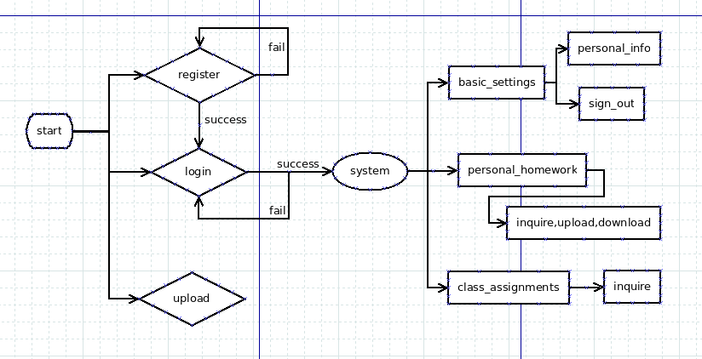
图3-1 用户注册、登录数据流图

- 学委用户数据流图
学委用户登录成功后，就可以进行相应的功能操作，系统就会生成相应的数据。学委用户业务数据流图如3-3所示
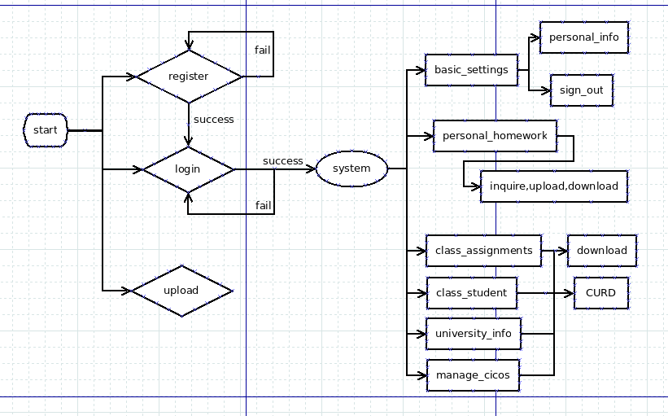
图3-2 学委用户业务数据流图

3.2.2 管理员端的主要业务分析
管理员拥有主要用户和数据的CRUD功能，管理员端的主要业务分析数据流图如图3-4所示
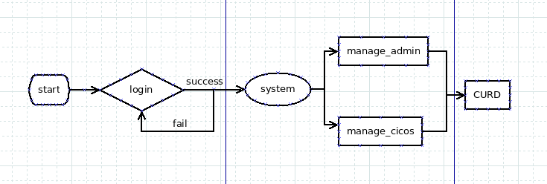
图3-3 管理员端业务数据流图

3.3 系统性能需求分析
- 安全保密性
只要合法用户才能登录使用系统，对每个用户都有权限设置，用户的个人信息不会泄露。
（2）准确性
需要保证搜索能力更加强，匹配程度更加高。
（3）高效率性
需要保证搜索速度比传统数据库搜索速度更快。
（4）适应性
本系统是采用 B/S 模式开发的，用户端不需要安装用户端软件，只需要用浏览器即可以使用，也便于维护人员进行维护。

3.4 其他分析
- 用户体验友好性
客户端的界面要尽可能美观，让所有的用户使用起来感觉舒服。
- 操作简单
尽量不要涉及繁琐的操作，用户操作起来尽可能简单，容易掌握。

4 概要设计

4.1 系统结构设计
系统结构所描述的是构成一个生态系统的各物理组成部分及模块之间的联系。作业管理系统模块结构图如图4-1所示

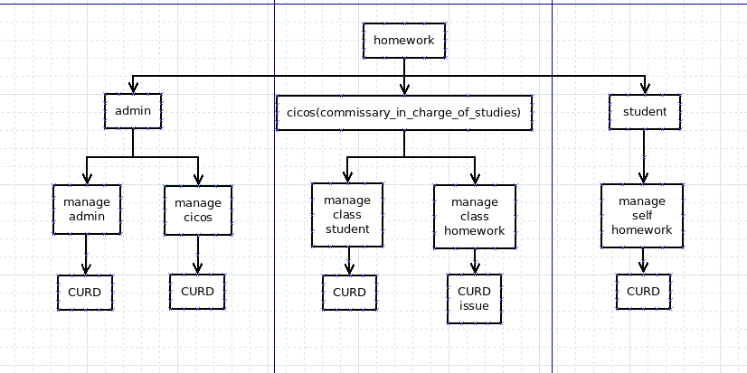
图4-1 系统模块结构图

4.2 系统功能模块设计

4.2.1 前台功能模块概要设计
根据上面的用户需求分析，可以把系统前台划分成以下几大模块，分别是查看各高校各院系各班级的作业发布情况模块、作业提交情况通知模块、个人信息模块、查看作业信息模块等。

4.2.2 后台功能模块概要设计
根据上面的管理员需求分析，可以把后台划分成以下几大模块，分别是用户管理模块、高校班级分类管理模块、作业情况管理模块、通知管理模块。

4.3 系统数据库设计
数据库设计(Database Design)是指在一个给定的应用环境情况下，构造最优的数据库模式，建立数据库及其应用系统的过程。数据库设计是管理系统的最为核心的组成部分，涉及到查询的效率，存储数据难易，也是衡量整个系统的开发工作好坏的重要指标之一。好的数据库设计能有效存储数据，满足用户的应用需求，而且使管理和维护更加简单和节省存储空间等好处，这样可以让开发人员只要把心思花在复杂的业务逻辑即可。

4.3.1 系统实体E-R图
本论文设计思路是首先要抽象出系统实体，明确每个实体具有的属性，再进行数据库表的设计，最后对整个数据库进行优化。本文抽象出来的实体有：学委信息、作业模板、用户信息、学生信息、作业情况等。如图4-1所示
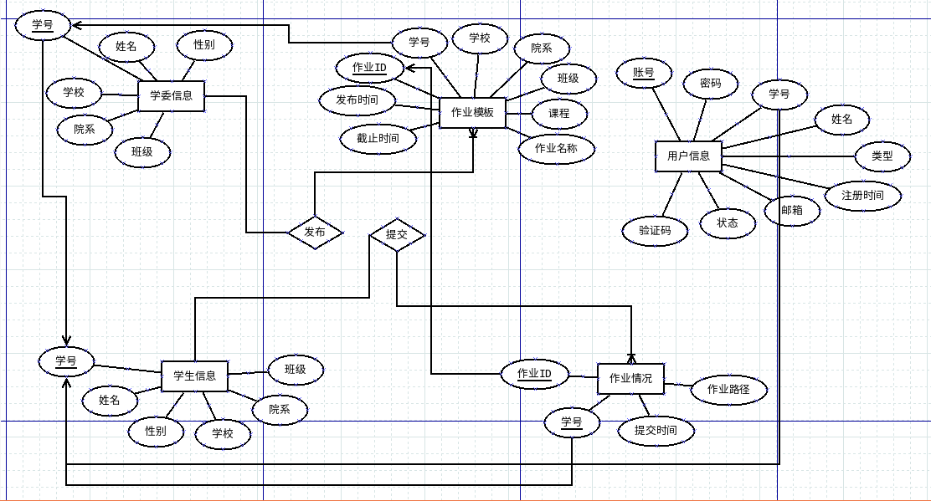
图4-1 系统实体图

4.3.2 系统数据库总体设计
本系统数据库目前一共有4个表，包括有学生表、用户表、作业情况表、课程表。
下面是数据库表的总汇图
表4-1 数据库表汇总
名称 | 数据库代码 | 注释
学生表 | student | 记录学生信息数据
用户表 | user | 记录用户信息数据
作业情况表 | Homework_status | 记录作业提交情况数据
课程表 | course | 记录发布课程信息数据

- 学生表

表4-2 学生表
字段名称 | 数据类型 | 字段大小 | 是否为空 | 是否主键 | 说明
student_id | varchar | 20 | NOT NULL | 是 | 学生学号ID
student_name | varchar | 20 | NOT NULL | 否 | 学生名字
is_cicos | char | 1 | NOT NULL | 否 | 是否是学委
sex | char | 2 | NOT NULL | 否 | 学生性别
university | varchar | 45 | NOT NULL | 否 | 学校名称
department | varchar | 45 | NOT NULL | 否 | 院系名称
clazz | varchar | 45 | NOT NULL | 否 | 班级名称
entrance | date |  | NOT NULL | 否 | 入学年月日
graduation | date |  | NOT NULL | 否 | 毕业年月日

- 用户表

表4-3 用户表
字段名称 | 数据类型 | 字段大小 | 是否为空 | 是否主键 | 说明
account | varchar | 20 | NOT NULL | 是 | 用户账号
password | varchar | 20 | NOT NULL | 否 | 账号密码
is_admin | char | 1 | NOT NULL | 否 | 是否是管理员
is_cicos | char | 1 | NOT NULL | 否 | 是否是学委
student_id | varchar | 20 | NOT NULL | 否 | 学生学号
student_name | varchar | 45 | NOT NULL | 否 | 学生姓名
email | varchar | 45 | NOT NULL | 否 | 用户邮箱
register_time | datetime |  | NOT NULL | 否 | 注册时间
status | char | 1 | NOT NULL | 否 | 是否邮箱验证成功
Validate_code | char | 32 | NOT NULL | 否 | 邮箱验证码

- 作业情况表

表4-4 书本表
字段名称 | 数据类型 | 字段大小 | 是否为空 | 是否主键 | 说明
student_id | varchar | 20 | NOT NULL | 是 | 学生学号ID
cicos_id | varchar | 20 | NOT NULL | 是 | 学委ID
course_name | varchar | 45 | NOT NULL | 是 | 课程名字
exp_num | int |  | NOT NULL | 是 | 作业号
file_name | varchar | 100 | NOT NULL | 否 | 作业名字
exp_time | varchar | datetime | NOT NULL | 否 | 提交时间
is_overtime | char | 1 | NOT NULL | 否 | 是否是超期
exp_path | varchar | 300 | NOT NULL | 否 | 存放作业路径

- 课程表

表4-5 书本明细表
字段名称 | 数据类型 | 字段大小 | 是否为空 | 是否主键 | 说明
cicos_id | varchar | 20 | NOT NULL | 是 | 学委ID
course_name | varchar | 45 | NOT NULL | 是 | 课程名字
exp_num | int |  | NOT NULL | 是 | 作业号
example_name | varchar | 100 | NOT NULL | 否 | 命名规范
university | varchar | 45 | NOT NULL | 否 | 学校名称
department | varchar | 45 | NOT NULL | 否 | 院系名称
clazz | varchar | 45 | NOT NULL | 否 | 班级名称
last_time | datetime |  | NOT NULL | 否 | 截止时间
term | date |  | NOT NULL | 否 | 作业学期

5 详细设计

5.1 用户端详细设计
用户进入到用户端首页，是否登录决定用户可以进行哪些操作，对于游客用户他可以查看所有学校班级的作业、浏览作业模板规范，而如果用户登录进入用户端首页，他可以对自己的个人信息进行管理，可以上传和下载相应作业，并且是可以查询作业各类型的各种情况。

5.2 管理端详细设计
管理员登录后台的页面与用户端是不同的，只有管理员才可以登录到后台。登录成功，就可以看到用户管理、作业管理、学委管理。

6 系统实现
系统实现的过程包括编码和测试过程，在这里主要介绍一下系统开发使用到的一些技术和系统的具体功能展示。

6.1 系统开发关键技术
- Servlet
Servlet（Server Applet），全称Java Servlet，未有中文译文。是用Java编写的服务器端程序。其主要功能在于交互式地浏览和修改数据，生成动态Web内容。狭义的Servlet是指Java语言实现的一个接口，广义的Servlet是指任何实现了这个Servlet接口的类，一般情况下，人们将Servlet理解为后者。
Servlet运行于支持Java的应用服务器中。从原理上讲，Servlet可以响应任何类型的请求，但绝大多数情况下Servlet只用来扩展基于HTTP协议的Web服务器。
最早支持Servlet标准的是JavaSoft的Java Web Server，此后，一些其它的基于Java的Web服务器开始支持标准的Servlet。
- HTML
HTML主要实现界面的显示，在这里我有使用Bootstrap框架的Flat-UI框架的一些CSS样式进行开发，这样可以美化了按钮。
- Javascript
JavaScript一种直译式脚本语言，是一种动态类型、弱类型、基于原型的语言，内置支持类型。它的解释器被称为JavaScript引擎，为浏览器的一部分，广泛用于客户端的脚本语言，最早是在HTML（标准通用标记语言下的一个应用）网页上使用，用来给HTML网页增加动态功能。

6.2 系统实现展示

6.2.1 客户端系统实现展示
- 用户注册页面如图6-1所示

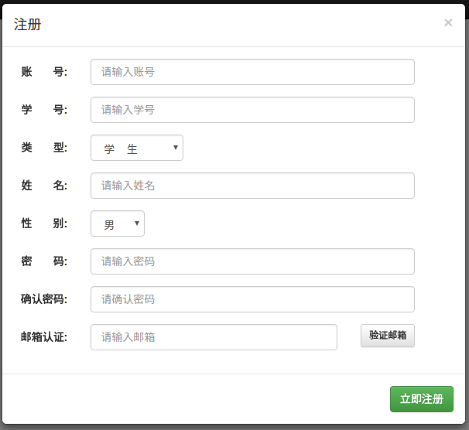
图6-1 用户注册页面
- 用户登录页面如图6-2所示

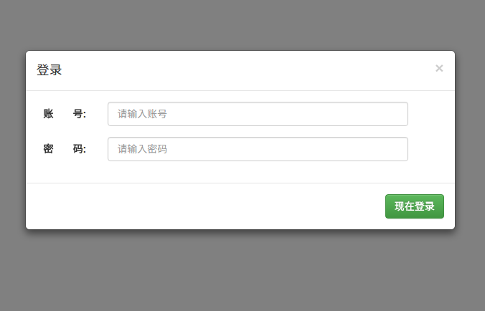
图6-2 用户登录页面

- 系统主页面如图6-3所示

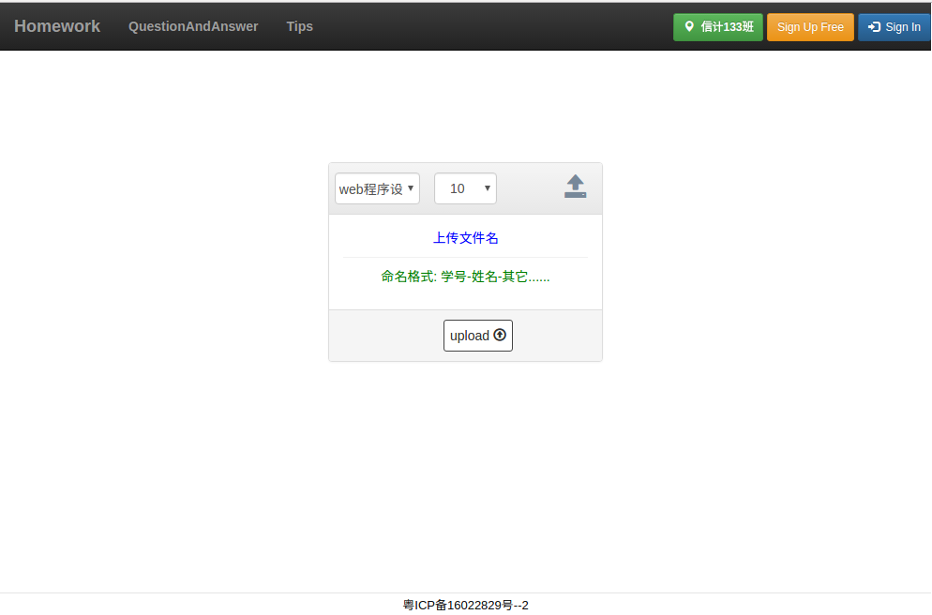
图6-3 系统主页面

- 登录后主页面如图6-4所示

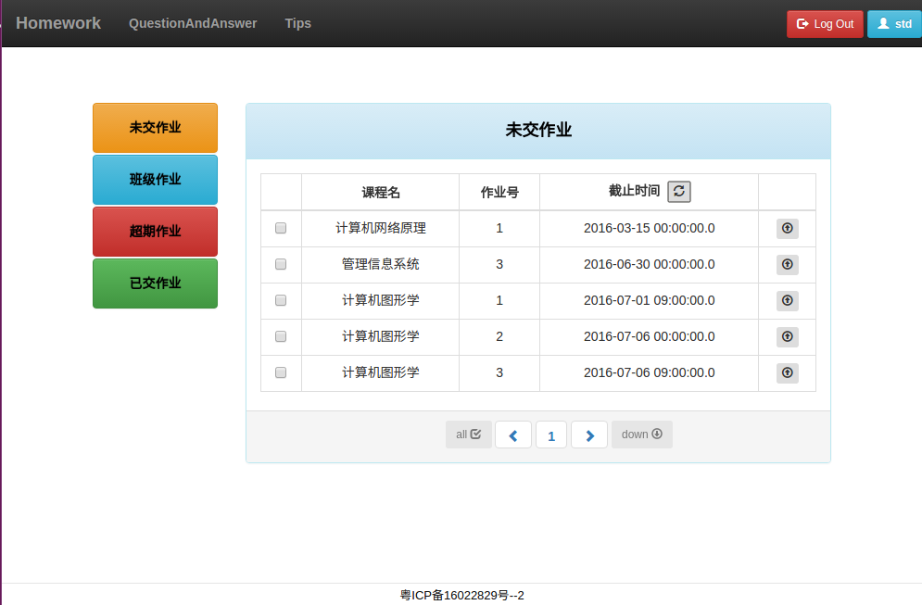
图6-4 登录后主页面

- 学委页面如图6-5所示
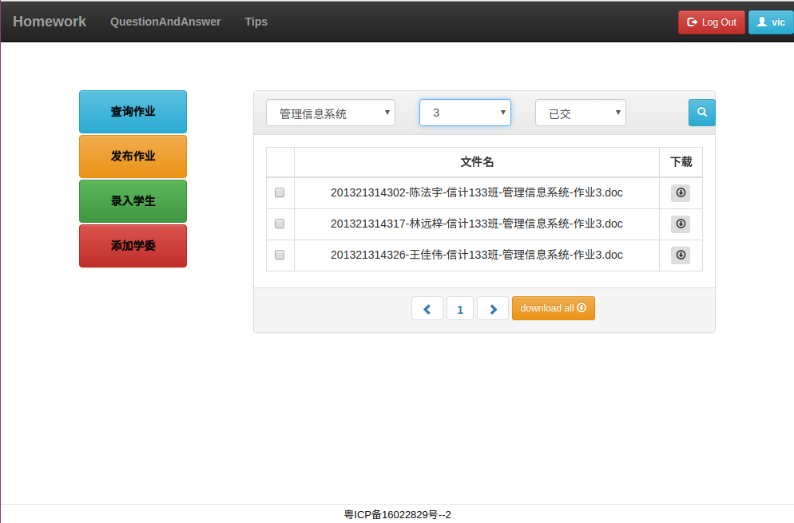
图6-5 学委页面
- 发布作业页面如图6-6所示
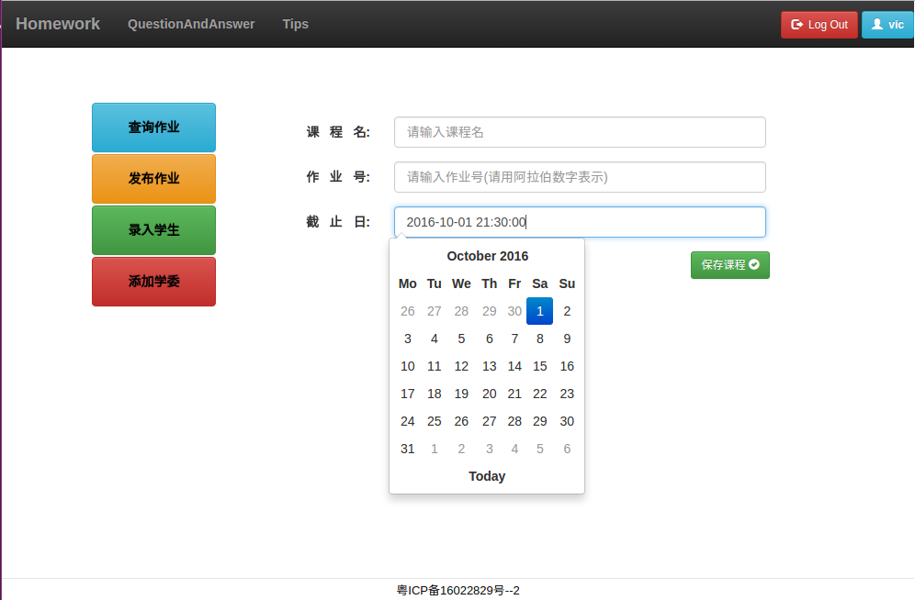
图6-6 发布作业页面

- 批量导入学生页面如图6-7所示
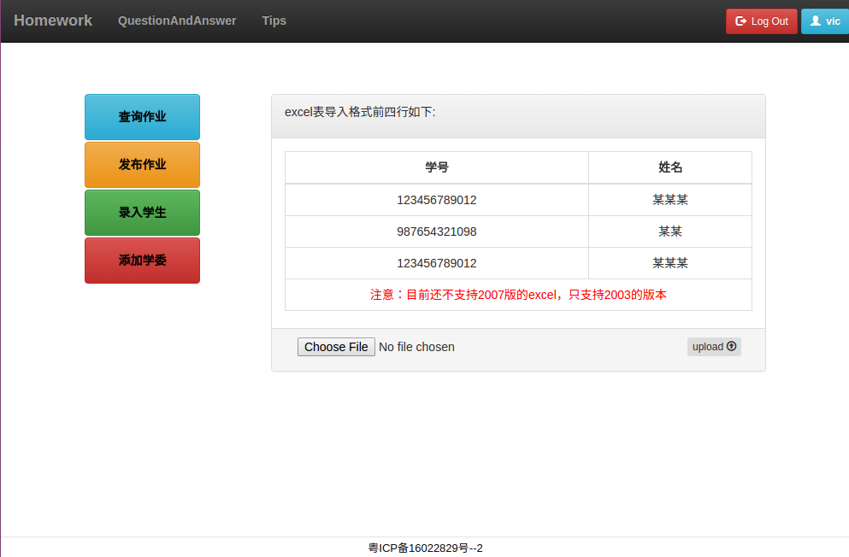
图6-7 批量导入页面

7 结语
本次Web课程设计我选择做一个作业管理系统，是因为我当了大三年级的学习委员，知道平时收取作业的工作是繁琐重复无味的，这样会造成时间和精力的浪费。所以自己想为作业管理网站，让更加多的学习委员可以提高效率，把时间和精力放在更重要的地方，能更好地服务同学，这个网站也可以让更多的同学进行知识的讨论交流。这个作业管理系统目前只是阶段性地成果，在接下来的时间里我会把这个网站完善，后台服务器除了两台服务器用nginx做负载均衡和mysql数据库双向同步，用rsync和inotify做文件双向同步，除了这些数据和文件的冗余备份外，以后我还准备把邮箱服务器环境搭好，把邮箱提醒功能做得更好，能更好地服务高校同学。

参 考 文 献
[1] 胡思康. 软件工程基础 [M]. 北京： 清华大学出版社，2012.
[2] 叶小平、汤庸、汤娜等. 数据库系统教程（第2版） [M]. 北京：清华大学出版社, 2012
[3] 林龙. JSP+Servlet+Tomcat应用开发从零开始学 [M]. 北京：清华大学出版社, 2015
[4] 刘京华. Java Web整合开发王者归来 [M]. 北京：清华大学出版社, 2015
[5] 陶利军号. 精通Nginx [M]. 北京：人民邮电出版社, 2015
[6] 刘增杰、臧顺娟等. 精通HTML5+CSS3+JavaScript网页设计 [M]. 北京：清华大学出版社, 2012
[7] 李靖. JavaScript多文件下载 [EB/OL]. http://www.cnblogs.com/hustskyking/p/multiple-download-with-javascript.html

